水理実験演習提出レポート
（土木実験Ⅰ、Ⅱ）

管水路における摩擦損失等計測実験（テーマ－１）

提出者
班番号
学籍番号
実験日
提出種別 | 新規提出 再提出 （どちらかを○で囲む）
レポート提出日
再提出日

摩擦損失係数整理表
 |  | レイノルズ数 | 摩擦損失係数 | マニングの粗度係数
ケース－１ | 区間 ①
ケース－１ | 区間 ②
ケース－２ | 区間 ①
ケース－２ | 区間 ②

局所損失係数整理表
 | 屈曲部損失係数 |  |  | 急拡部損失係数 | 急縮部損失係数
 | 最大 | 最小 | 平均 | 急拡部損失係数 | 急縮部損失係数
ケース－１
ケース－２
摩擦損失係数をプロットする

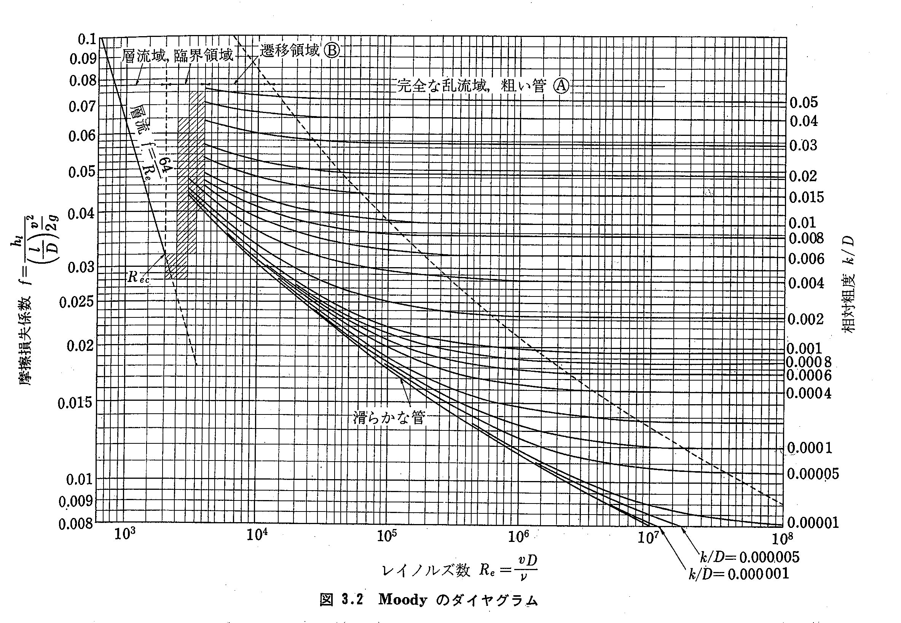

計測結果整理表（例） 各ケース毎に整理
参考
図は1枚にまとめて記述しても、各ケース毎に２枚作成して可。
参考
圧力水頭縦断図（参考例）
【考察】
１．分岐管路の上段水路と下段水路の流量の比率

上段水路：下段水路 ＝ １：

流量比率を算出した根拠も合わせ下記に示す。検討対象はケース２を対象とする。

２．次頁に示す管路形状における流量または損失水頭を計算する。
計算に用いる、粗度係数のｎ、屈曲部の損失係数、はケース２の実験結果を用いて算出する。
入り口、出口損失を考慮する。

３．下記の用語について調べる
- 管路と開水路の流れの違い
- レイノルズ数とは
- 動粘性係数とは
- マニング式とハーゼンウイリアムズ式

１．Δｈ＝1.0mの時の通過流量を算出しなさい

Δh
③

②
①
④
⑦南
⑥
⑤

管路 | 管路径 | 管路延長  損失係数  $ζ_{e}$：入口損失係数(0.5)  $ζ_{b}$：曲がり損失（実験結果）  $ζ_{o}$：出口損失(1.0)  ｎ：マニングの粗度係数  （実験結果）
① | 20cm | ５ｍ
② | 20cm | ３ｍ
③ | 20cm | ２ｍ
④ | 20cm | ５ｍ
⑤ | 20cm | ３ｍ
⑥ | 20cm | ２ｍ
⑦ | 20cm | ２ｍ

２．流量が50㍑/s流下時のΔｈを算出しなさい

Δh
①
②
③
④
⑤
⑦南
⑥

管路 | 管路径 | 管路延長
① | 20cm | ５ｍ
② | 20cm | ３ｍ
③ | 20cm | ２ｍ
④ | 20cm | ５ｍ
⑤ | 20cm | ３ｍ
⑥ | 20cm | ２ｍ
⑦ | 20cm | ２ｍ

３．Δｈ=1.0mの条件で100㍑/s流下させるのに必要な管路径を算出しなさい

